Proyecto con Django
Erika Fernanda Pesca Alfonso
Servicio Nacional De Aprendizaje
Centro Minero
Análisis y desarrollo de software (ADSO) Ficha:2874586
Andrés Felipe Sandoval Higuera
Sogamoso, Boyacá
Julio 2025
Orden Carpetas Django
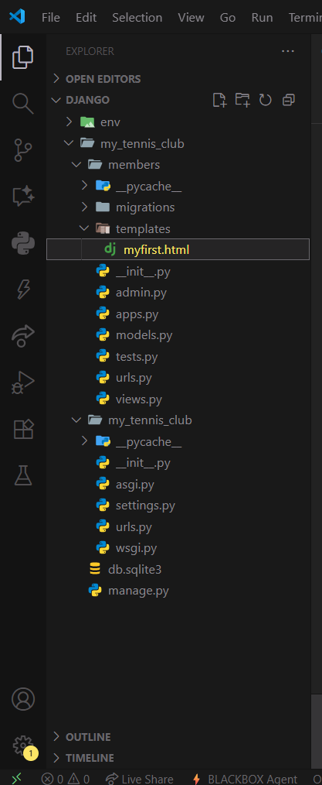
La estructura principal que se sigue es que creamos la carpeta principal, FRAMEWORK_DJANGO y dentro de este se encuentran los siguientes componentes:
Se crea la carpeta llamada my_tennis_club la cual es el proyectoy se organiza de la siguiente forma:
my_tennis_club
manage.py
my_tennis_club/
__init__.py
asgi.py
settings.py
urls.py
wsgi.py
Se crea la acarpeta members en la cual es la aplicación y tine la siguiente organizacion:
my_tennis_club
manage.py
my_tennis_club/
members/
migrations/
__init__.py
__init__.py
admin.py
apps.py
models.py
tests.py
views.py
Codigo HTML
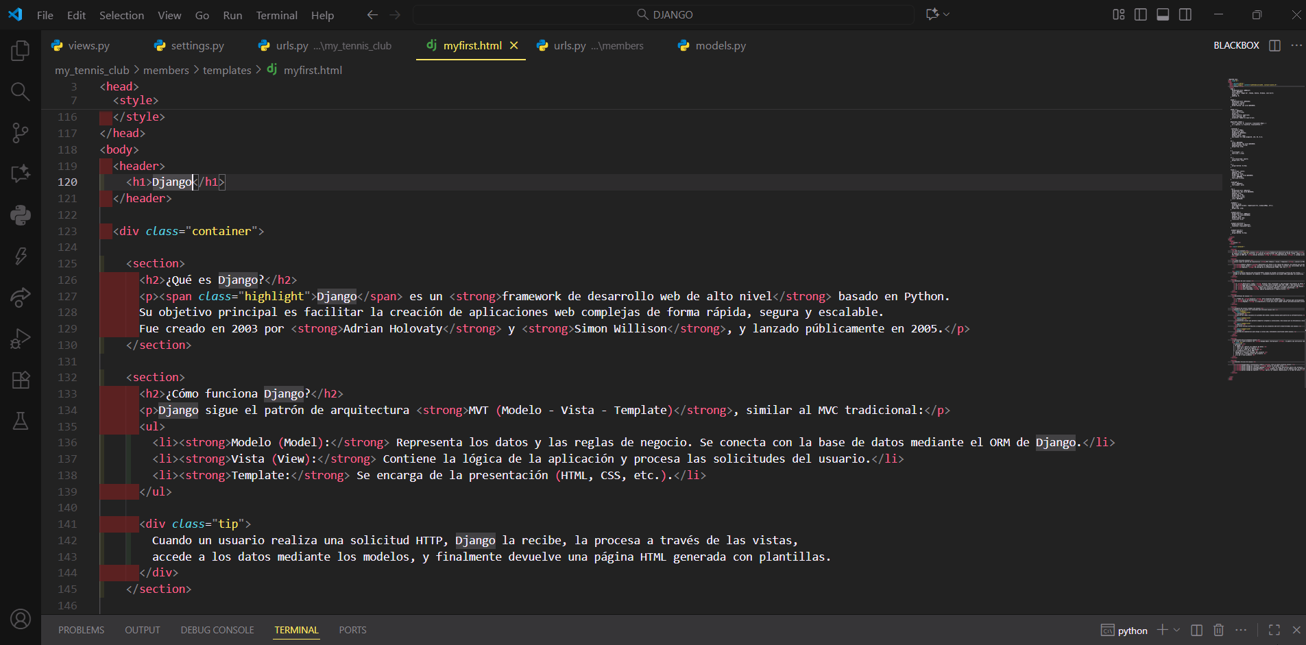 Este es el codigo HTML que se creo dentro de la carpeta templates, con estilos para visualizar una pagina sobre informacion basica de Django.
Visualizacion De HTML
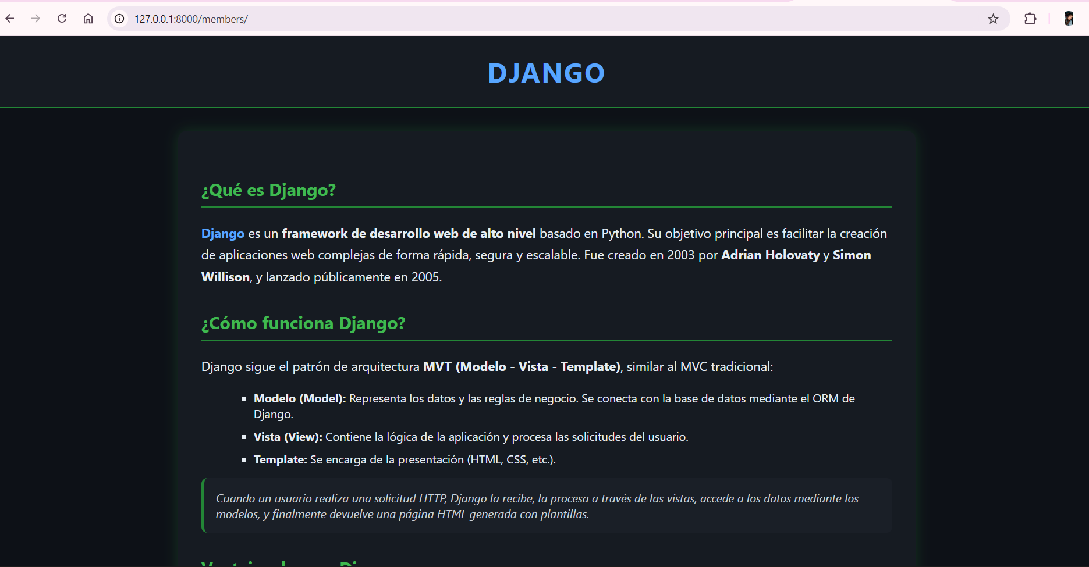
En el pantallazo se muestra como se la pagina web al ejecutarla, con unos estilos diferentes y un poco mas estructurada.
GitHub Repositorio
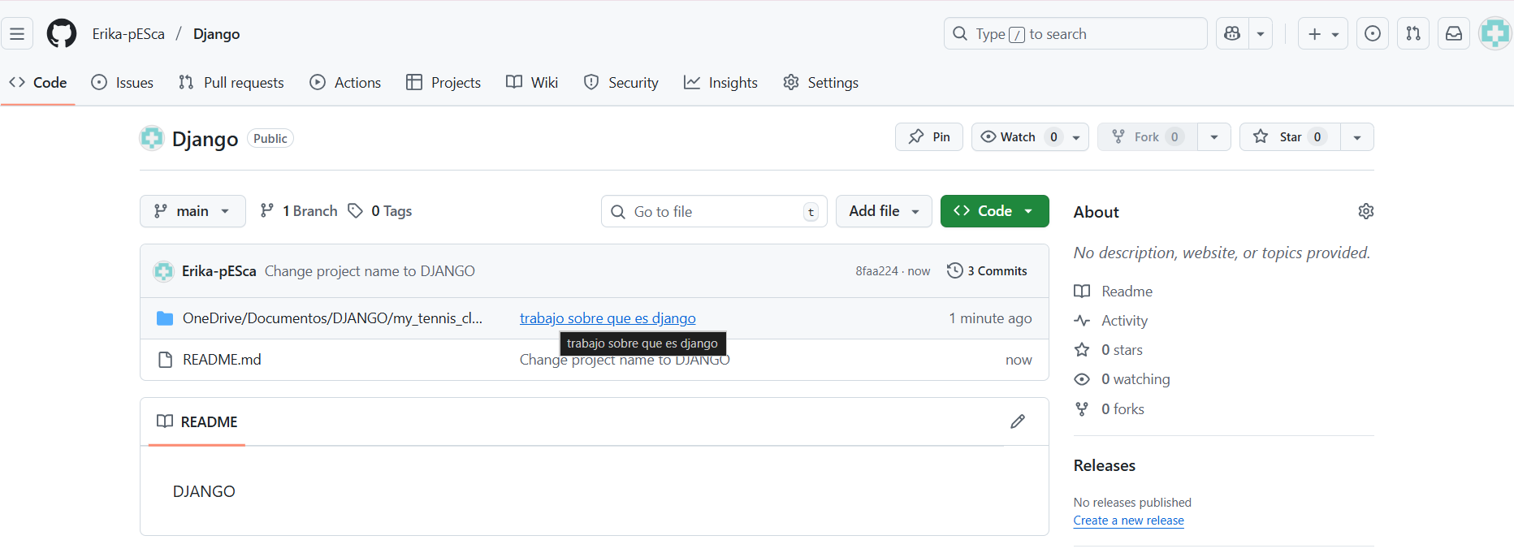
Aqui se muestra ya los archivos del proyecto, subidos a git hub, en el cual se encuentra todo subido este es el link: https://github.com/Erika-pESca/Django.git

